Инструкция по созданию каталога товаров для интернет-магазина

- Создать объект «Категория товаров ИМ»
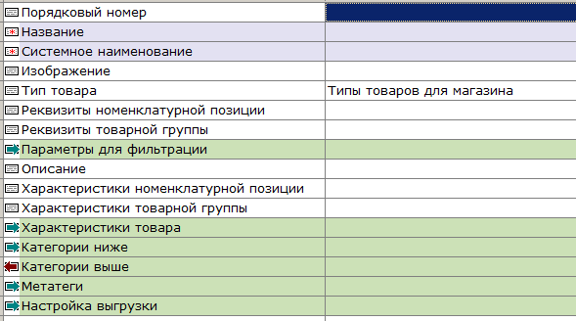

Порядковый номер – определяет порядок расположения в каталоге на сайте.
Название – наименование категории.
Системное наименование – английскими буквами, без пробелов.
Изображение – иконка категории.
Тип товара – отметить все товарные группы для данной категории.

- Для задания параметров фильтрации указать:
  - Реквизиты номенклатурной позиции – выбор из полей ИО «Номенклатурная позиция»
  - Реквизиты товарной группы – выбор из списка параметров, согласно выбранной товарной группе (если поле пустое, то либо не выбрана товарная группа, либо у выбранной товарной группы нет параметров).

- Для задания характеристик указать:
  - Характеристики номенклатурной позиции – выбор из полей ИО «Номенклатурная позиция»
  - Характеристики товарной группы - выбор из списка параметров, согласно выбранной товарной группе (если поле пустое, то либо не выбрана товарная группа, либо у выбранной товарной группы нет параметров).

- На сохранение создаются «Параметры для фильтрации» и «Характеристики товара», согласно количеству отмеченных реквизитов и параметров.

- Параметры для фильтрации
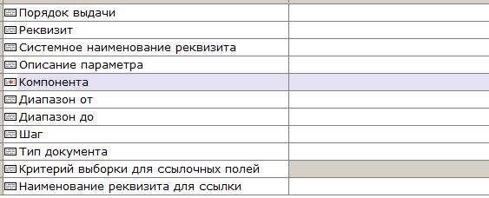
Порядок выдачи – определяет порядковый номер параметра на сайте.
Реквизит – заполняется автоматически.
Системное наименование реквизита – заполняется автоматически.
Описание параметра – наименование параметра, которое будет отображаться на сайте.
Компонента:
- «Выпадающий список с добавлением из прайсов или загрузка из калькулятора» - выпадающий список с полем для добавления ненайденного значения.
- «Выпадающий список с фиксированными значениями» - список значений с чекбоксами (для словарных реквизитов).
- «Диапазон от/до» - для цифровых полей, отображение на сайте в виде двух ячеек, где задается минимальное и максимальное значения. Необходимо задать:
  - «Диапазон от»
  - «Диапазон до»
  - «Шаг»
- «Поисковый фильтр по справочнику» - отображение на сайте в виде текстового поля, с умным поиском по фиксированному списку значений (для ссылочных реквизитов). Необходимо задать:
  - Тип документа – выбор из списка информационных объектов системы.
  - Критерий выборки для ссылочных полей – настройка фильтра выдачи документов.
  - Наименование реквизита для ссылки – выбор из списка полей заданного объекта (данные на сайте будут отображаться)
- «Ползунок» - для цифровых полей, отображение на сайте в виде ползунка.
- «Тестовое поле» - для текстовых полей, отображение на сайте в виде поля для ввода текста для поиска.

- Характеристики товара
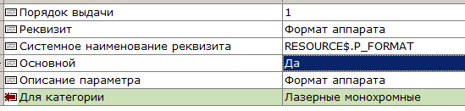
Порядок выдачи - определяет порядковый номер характеристики на сайте.
Реквизит – заполняется автоматически.
Системное наименование реквизита – заполняется автоматически.
Основной – Да/Нет (основные характеристики выдаются во вкладке «Описание товара», не основные во вкладке «Все характеристики»)
Описание параметра - наименование характеристики, которое будет отображаться на сайте.

- Категории – для создания подразделов каталога.

- Метатеги – для поиска и продвижения сайта.

- Настройка выгрузки – настройка, по которой определяется какие товары и цены будут выгружены на сайт.
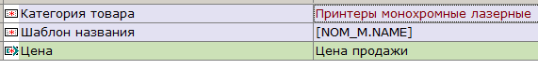
Категория товара – Товарная группа.
Шаблон названия – для товаров [NOM_M.NAME]
Цена – выбор из списка.

